HAKUNA CHEESE BACON

Normatyw surowcowy:
- Bułka z sezamem  - 180 g wołowiny  - Plaster sera cheddar  - Plaster sera żółtego  - 2 plastry boczku  - Strzykawka sekretnego sosu  - 100 g frytek  - Sól, czosnek granulowany | 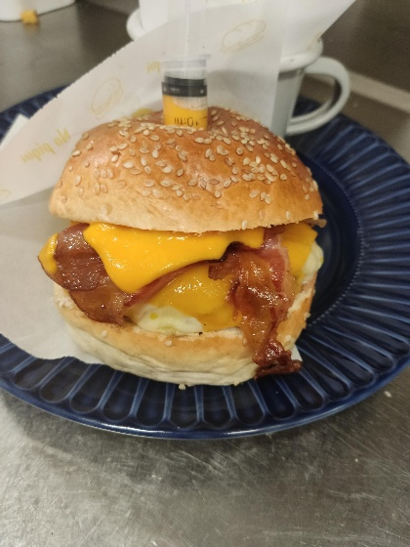

Przygotowanie:
Bułkę przekroić na pół i podgrzać na planchy. Mięso usmażyć na stopień medium well, po przewróceniu kotleta na drugą stronę położyć na nim po plastrze z każdego sera. Boczek po wcześniejszym upieczeniu w piecu, podgrzać na planchy i położyć na krzyż na serze. Na wierzch nalać łyżkę sekretnego sosu. Złożyć burgera. W górną część bułki wbić strzykawkę napełnioną sosem. Podawać z frytkami przyprawionymi solą z czosnkiem.

Agnieszka Mazurek, kl III Kp, technik żywienia i usług gastronomicznych, NO PIQUI
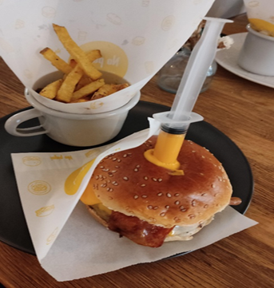

MUPANKY BOWL
Normatyw surowcowy:
➢ miska ryżu  ➢ łyżka łososia  ➢ łyżka tuńczyka  ➢ mupanky sauce  ➢ łyżeczka tobikko  ➢ łyżka wakame (undaria  pierzastodzielna)  ➢ łyżka ananasa  ➢ łyżka zielonej soja  ➢ 5-10 g szczypiorku  ➢ furikake  ➢ czarny sezam  ➢ biały sezam  ➢ kimchei mayonnaise | 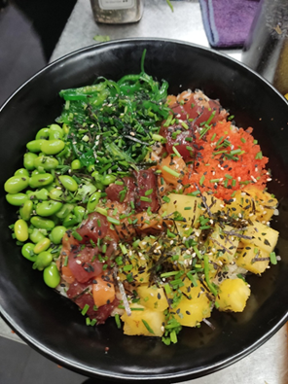

Przygotowanie:
- Ryż trzykrotnie wypłukać i ugotować. Miskę napełnić ryżem i wymieszać z sosem Mupanky i wygładzić łyżką, wierzch polać Kimchei mayonnaise. Po środku ułożyć pasek łososia pomieszanego z tuńczykiem i polać sosem Mupanky. Na bokach poukładać tobikko,wakame, ananas i soję. Wszystko posypać białym i czarnym sezamem, furikake oraz szczypiorkiem.

Agnieszka Mazurek, kl III Kp, technik żywienia i usług gastronomicznych, NO PIQUI

